＜世界の中の日本の農業＞まとめプリント ※教科書を見てまとめましょう
⑩庄内平野の農業
作物【米】
条件【冬が早い】
工夫：区画整理や冷害に強い米をつくる
問題点：米の消費が減って減反を強いられている
P264/265
P230/231
⑪北海道の農業（十勝平野など
作物【乳牛・あずき・だいずなど】
条件【火山灰土で農業しにくい・冬が長い】
工夫：大規模な機械化を行ったり火山灰地では乳牛をかって乳製品を生産。

問題点：安い外国産品がはいり競争がはげしい
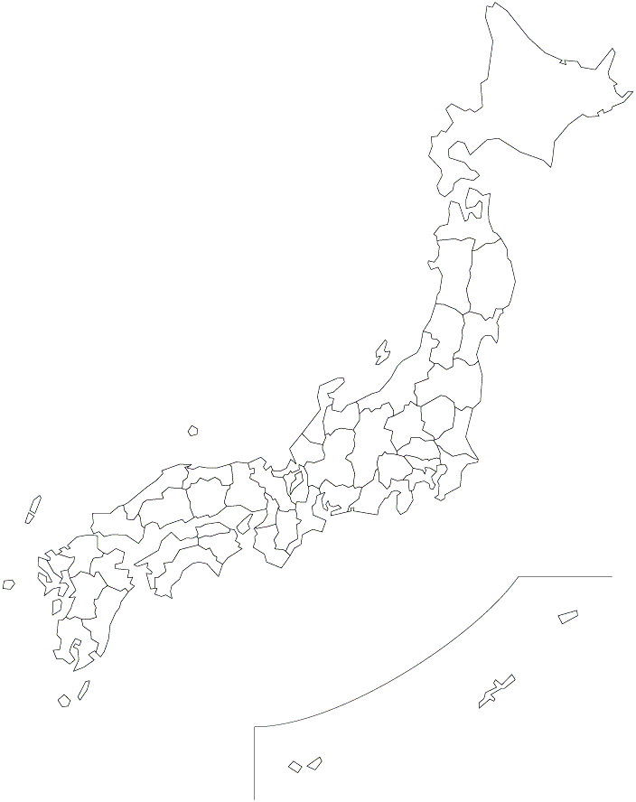
P229
⑧甲府盆地の農業
作物【ぶどう・もも】
条件【水はけの良い扇状地】
工夫：大消費地に近いので観光農園を行ったり、暖かい気候を利用した促成栽培を行う
P278/279

- 有明海周辺の農業
作物【米・野菜 】
条件【温暖・広い干拓地】
工夫：クリークで給排水・収穫後の水田で野菜つくり
問題点：海より低いので洪水の危険
P180/181
②九州南部笠野原の農業
作物【野菜やお茶・肉牛・ブタ・鶏】
条件【シラスで水持が悪く旱魃になりやすい】
工夫：ダムを作って水を確保し野菜を栽培できるようにした
問題点：旱魃の害を受けやすい
P183
③沖縄の農業
作物【パイナップル・サトウキビ・電照菊】
条件【暖かい・土の悪い台地・丘】
工夫：気候・土にあったパイナップル・サトウキビを栽培していたが、暖かい気候を利用した野菜や電照菊に転換。
問題点：安い外国産品が輸入され打撃を受ける。
P184
④瀬戸内の農業
作物【みかん・オレンジ】
条件【温暖で乾燥。傾斜地が多い】
工夫：外国産品に対抗し、甘い品種の栽培や共同出荷などを工夫。
問題点：安い外国産品が輸入され競争が激しい
P196/197
⑤高知平野の農業
作物【きゅうり・ピーマン・なすなど】
条件【温暖な気候】
工夫：温暖な気候を利用し夏野菜が少ない秋から春に出荷。ビニールハウスを使った促成栽培
問題点：大消費地に遠く輸送費がかさみ競争がはげしい
P198/199
⑥東海地方の農業
作物【メロン・花】
条件【温暖・大消費地に近い】
工夫：温室利用の促成栽培・観光農園
P227
⑦野辺山高原の農業
作物【レタス・キャベツ・白菜】
条件【高地なので夏でも涼しい】
工夫：夏涼しい気候を利用し、冬野菜を夏から秋に出荷。
問題点：産地間の競争が激しい
⑨大都市向けの農業
作物【野菜】
条件【大消費地に近い・暖かい気候】
工夫：安い輸送費で大消費地に送れるのでと仕向けの野菜栽培をしている
P254

